Документ <Расчеты подотчета с юр.лицом>
Для работы с документами < Расчеты подотчета с юр.лицом>>необходимо в «Главном» окне программы выбрать пункт меню «Транспорт» -> «Расчеты подотчета с юр.лицом>», после чего откроется «Журнал документов << Расчеты подотчета с юр.лицом >>». В журнале будет список уже введенных документов за период, обозначенный напротив надписи «Начало периода» и «Окончание периода». Для изменения периода необходимо нажать два раза левой кнопкой мышки на любой дате или один раз левой кнопкой мышки на значке в ячейке соответствующей даты.
Рис.12.1
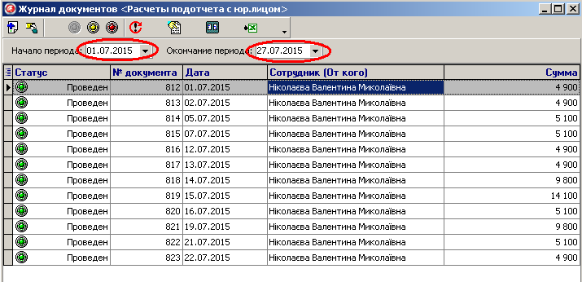
В журнале документов <Расчеты подотчета с юр.лицом>доступен следующий функционал кнопок:
Рис.12.2
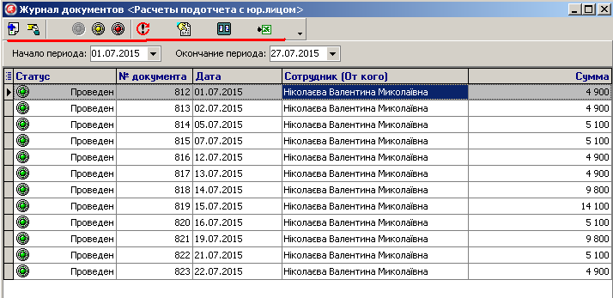

Добавить запись | Откроется окно для создания нового документа < Расчеты подотчета с юр.лицом >
Изменить запись | Откроется окно для изменения документа < Расчеты подотчета с юр.лицом >
Статус документа | Значение меняется после нажатия на соответствующий значок:  - Проведен  - Распроведен  - Удален  Примечание: только проведенные документы отражаются в отчетах и выводятся на печать. В состоянии «Проведен» корректировка документа запрещена
Перепровести все документы за период | Перепроводятся все документы журнала << Расчеты подотчета с юр.лицом >> за период, установленный в верхней части окна
Обновить данные | Обновляются данные в окне <Журнал<< Расчеты подотчета с юр.лицом >> на текущий момент времени
Просмотр проводки документа
Выгрузка в Exel | Формируется новый файл Exel и в него выгружаются все данные окна << Расчеты подотчета с юр.лицом >>

В журнале документов << Расчеты подотчета с юр.лицом >> после выбора операции «Добавить» откроется окно <Документ << Расчеты подотчета с юр.лицом >>
Рис.12.3
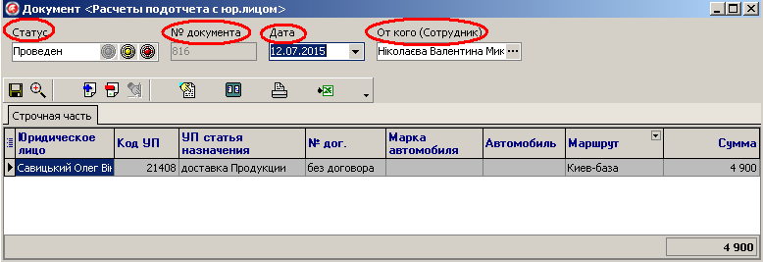

Заполнение ячеек в верхней части документа происходит следующим образом:
Название | Описание
Статус | Значение меняется после нажатия на соответствующий значок:  - Проведен  - Распроведен  - Удален  Примечание: только проведенные документы отражаются в отчетах и выводятся на печать. В состоянии «Проведен» корректировка документа запрещена.
№ документа | Уникальный идентификатор документа (определяется автоматически)
Дата | Определяется автоматически при создании документа, меняется через значок
От Кого (Сотрудник) | Определяется – ФИО ответственного сотрудника отдела логистики, меняется через значок

В документе <Расчеты подотчета с юр.лицом> доступен следующий функционал кнопок:
Рис.12.4
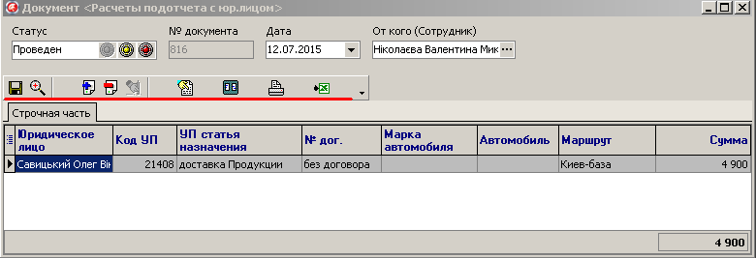

Сохранение документа | Для сохранения измененных данных в документе < Расчеты подотчета с юр.лицом > (обязательно в статусе Распроведен)
Показать все | В документе << Расчеты подотчета с юр.лицом > отображаются строки в статусе Удален
Показать список из документа
Добавить по маске
Удалить элемент
Восстановить данные
Обновить данные | Обновляются данные в окне < Расчеты подотчета с юр.лицом > на текущий момент времени
Просмотр проводки по документу
Печать | Откроется печатная форма документа < Расчеты подотчета с юр.лицом >
Выгрузка в Exel | Формируется новый файл Exel и в него выгружаются все данные окна < Расчеты подотчета с юр.лицом >

В строчной части документа <Расход денег с подотчета на подотчет> имеются следующие колонки:
Рис.12.5
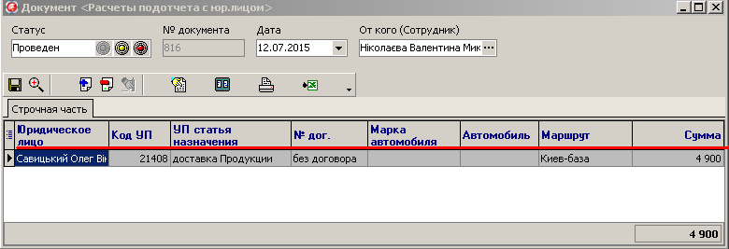

Юридическое лицо
Код УП
УП статья назначения
№ дог.
Марка автомобиля
Автомобиль
Маршрут
Сумма

Важно: после проверки информации по документу, если она введена корректно, необходимо «Провести документ».

